INS3121
ZEMİN MEKANİĞİ
II. YILİÇİ SINAVI
07.12.2015

Öğrenci adı soyadı:
S.1 | S.2 | S.3 | S.4 | TOPLAM
Numara:
Grup:

- a) Konsolidasyon kavramını kısaca açıklayınız.

- Konsolidasyon katsayısı nedir? Nasıl belirlenir, açıklayınız.

- Önkonsolidasyon basıncı nedir? Oturma hesaplamalarında nasıl kullanıldığını açıklayınız.

- Efektif gerilme kavramını açıklayınız.

Öğrenci Adı Soyadı: Numara: Grup:
- Şekilde zemin profili verilen bir arazi için;
- A, B ve C noktalarındaki toplam gerilme, boşuksuyu basıncı ve efektif gerilme değerlerini hesaplayınız.
- YASS seviyesinin 2 m düşmesi durumunda C noktasındaki efektif gerilme değişimini hesaplayınız.
- Kum zemin üzerine üniform olarak 50 kPa gerilme uygulayan bir temel inşa edilmesi halinde temel merkezi altındaki D noktasında meydana gelecek düşey gerilme artışını 2:1 yöntemi ve Boussinesq abağını kullanarak hesaplayınız.
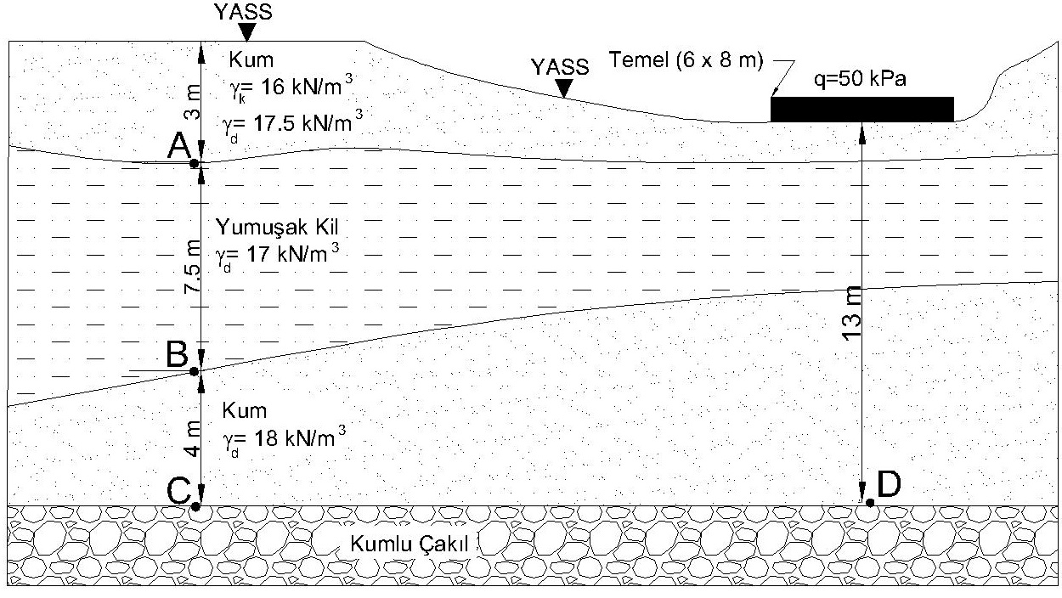

Öğrenci Adı Soyadı: Numara: Grup:
- Şekilde zemin profili verilen arazi üzerine 2.5 m kalınlığında bir karayolu dolgusu inşa edilecektir. Arazideki kil numunesinin sıkışma özelliklerini belirlemek için 20 mm kalınlığında bir numune alınarak laboratuvarda konsolidasyon deneyi yapılmıştır. Konsolidasyon sonuçlarına ait veriler aşağıda verilmiştir. Kil numunesinin başlangıç su muhtevası % 32, özgül yoğunluğu ise Gs=2.70’tir. Bu sonuçlara göre,
- Boşluk oranı (e) – logaritma basınç (logσ’_{v}) eğrisini çizerek, ön konsolidasyon basıncını (σ_{p}’), sıkışma indisi (C_{c}) ve şişme (tekrar sıkışma) indisi (C_{r}) değerlerini hesaplayınız
- Dolguda beklenen nihai konsolidasyon oturmasını hesaplayınız (Dolgu arazide geniş bir yüzeyi kaplamaktadır).
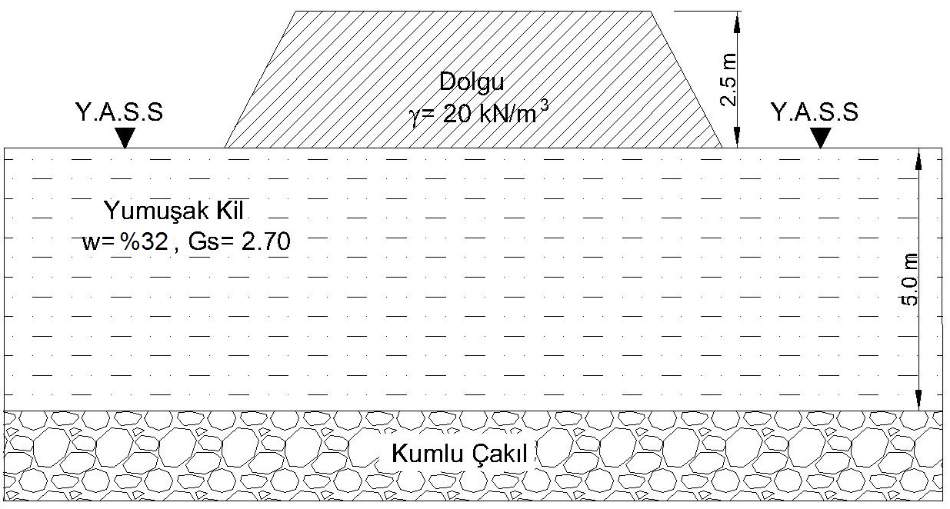
Gerilme (kPa) | Boşluk oranı (e)
50 | 0.812
100 | 0.809
200 | 0.800
400 | 0.763
800 | 0.667
1600 | 0.563
3200 | 0.455
6400 | 0.358
1600 | 0.397
400 | 0.423
50 | 0.458
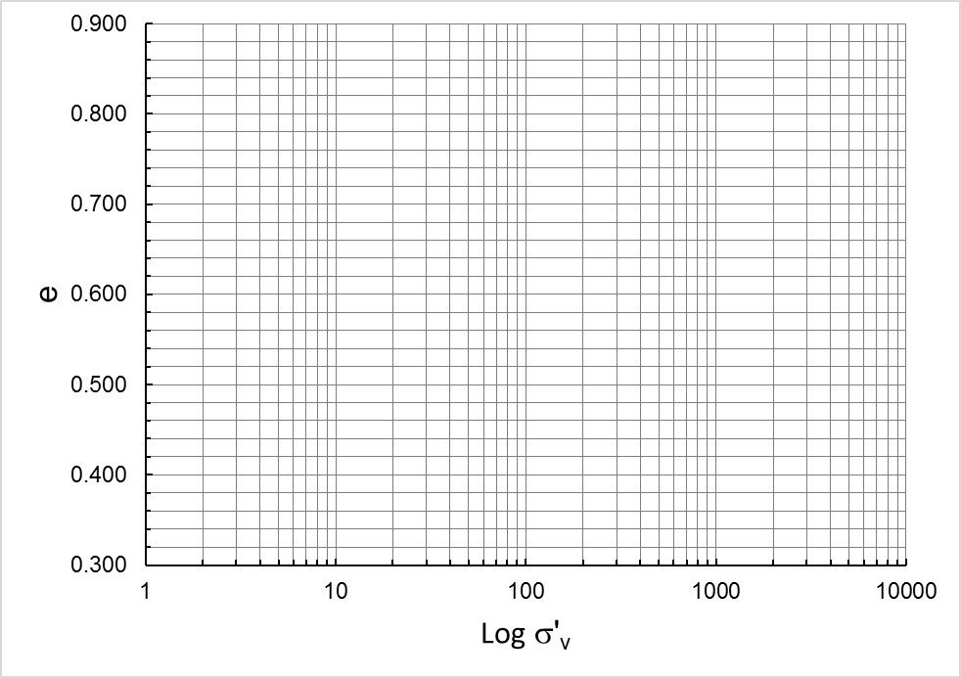

Öğrenci Adı Soyadı: Numara: Grup:
- Şekilde görülen arazi profilinde bir binaya ait iki adet temel kum tabakası içerisinde yer almaktadır. Buna göre;
- Her iki temel altında meydana gelecek nihai konsolidasyon oturmalarını hesaplayınız ve iki temel arasındaki oturma farkını bulunuz. (Düşey gerilme artışını 2:1 yöntemi ile bulunuz.)
- 3 yıl sonra A temelinde meydana gelen oturma 3.6 cm olduğuna göre, bu temelin %90 oturmasını tamamlaması için gereken süreyi hesaplayınız.
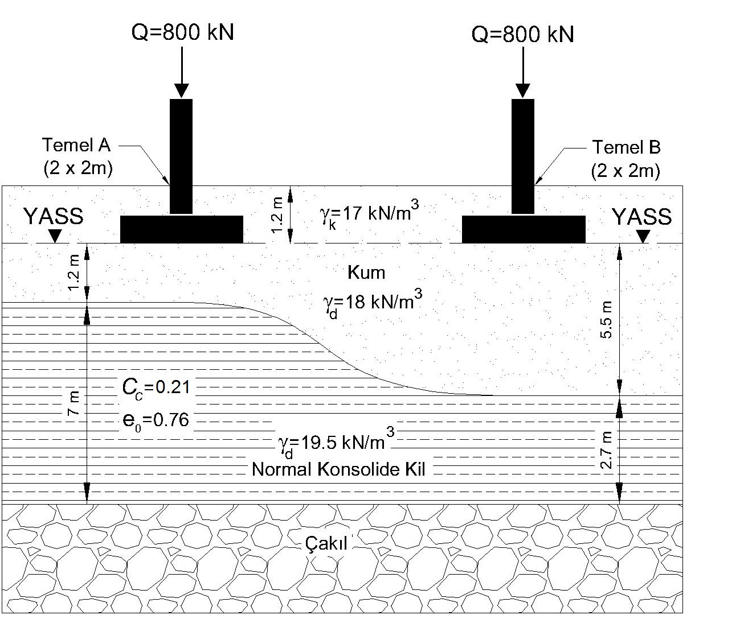
U (%) | T_{v}
10 | 0.008
20 | 0.031
30 | 0.071
40 | 0.126
50 | 0.197
60 | 0.287
70 | 0.408
80 | 0.567
90 | 0.848

Sınav süresi 90 dakikadır. Başarılar…

